WEEK16

## **機器學習**

**機器學習是**[**人工智慧**](https://zh.wikipedia.org/wiki/%E4%BA%BA%E5%B7%A5%E6%99%BA%E8%83%BD)**的一個分支。人工智慧的研究歷史有著一條從以「**[**推理**](https://zh.wikipedia.org/wiki/%E6%8E%A8%E7%90%86)**」為重點，** **到以「**[**知識**](https://zh.wikipedia.org/wiki/%E7%9F%A5%E8%AF%86)**」為重點，再到以「**[**學習**](https://zh.wikipedia.org/wiki/%E5%AD%A6%E4%B9%A0)**」為重點的自然、清晰的脈絡。顯然，機器學習是** **實現人工智慧的一個途徑，即以機器學習為手段解決人工智慧中的問題。機器學習在近3** **0多年已發展為一門多領域**[**交叉學科**](https://zh.wikipedia.org/wiki/%E4%BA%A4%E5%8F%89%E5%AD%A6%E7%A7%91)**，涉及**[**概率論**](https://zh.wikipedia.org/wiki/%E6%A6%82%E7%8E%87%E8%AE%BA)**、**[**統計學**](https://zh.wikipedia.org/wiki/%E7%BB%9F%E8%AE%A1%E5%AD%A6)**、**[**逼近論**](https://zh.wikipedia.org/wiki/%E9%80%BC%E8%BF%91%E8%AE%BA)**、**[**凸分析**](https://zh.wikipedia.org/w/index.php?title=%E5%87%B8%E5%88%86%E6%9E%90&action=edit&redlink=1)**、**[**計算複雜**](https://zh.wikipedia.org/wiki/%E8%AE%A1%E7%AE%97%E5%A4%8D%E6%9D%82%E6%80%A7%E7%90%86%E8%AE%BA) **性理論等多門學科。機器學習理論主要是設計和分析一些讓**[**電腦**](https://zh.wikipedia.org/wiki/%E8%AE%A1%E7%AE%97%E6%9C%BA)**可以自動「**[**學習**](https://zh.wikipedia.org/wiki/%E5%AD%A6%E4%B9%A0)**」的**[**演**](https://zh.wikipedia.org/wiki/%E7%AE%97%E6%B3%95) **算法。機器學習演算法是一類從**[**資料**](https://zh.wikipedia.org/wiki/%E6%95%B0%E6%8D%AE)**中自動分析獲得**[**規律**](https://zh.wikipedia.org/wiki/%E8%A7%84%E5%BE%8B)**，並利用規律對未知資料進行** **預測的演算法。因為學習演算法中涉及了大量的統計學理論，機器學習與**[**推斷統計學**](https://zh.wikipedia.org/wiki/%E6%8E%A8%E6%96%AD%E7%BB%9F%E8%AE%A1%E5%AD%A6)**聯** **絡尤為密切，也被稱為統計學習理論。演算法設計方面，機器學習理論關注可以實現** **的，行之有效的學習演算法。很多**[**推論**](https://zh.wikipedia.org/wiki/%E6%8E%A8%E8%AE%BA)**問題屬於**[**無程式可循難度**](https://zh.wikipedia.org/w/index.php?title=%E6%97%A0%E7%A8%8B%E5%BA%8F%E5%8F%AF%E5%BE%AA%E9%9A%BE%E5%BA%A6&action=edit&redlink=1)**，所以部分的機器學習** **研究是開發容易處理的近似演算法。**

## **蒙地卡羅法**

1. 用蒙地卡羅方法類比某一過程時，需要產生各種[機率分布](https://zh.wikipedia.org/wiki/%E6%A6%82%E7%8E%87%E5%88%86%E5%B8%83)的[隨機變數](https://zh.wikipedia.org/wiki/%E9%9A%8F%E6%9C%BA%E5%8F%98%E9%87%8F)。
2. 用統計方法把模型的[數字特徵](https://zh.wikipedia.org/w/index.php?title=%E6%95%B0%E5%AD%97%E7%89%B9%E5%BE%81&action=edit&redlink=1)估計出來，從而得到實際問題的數值解。

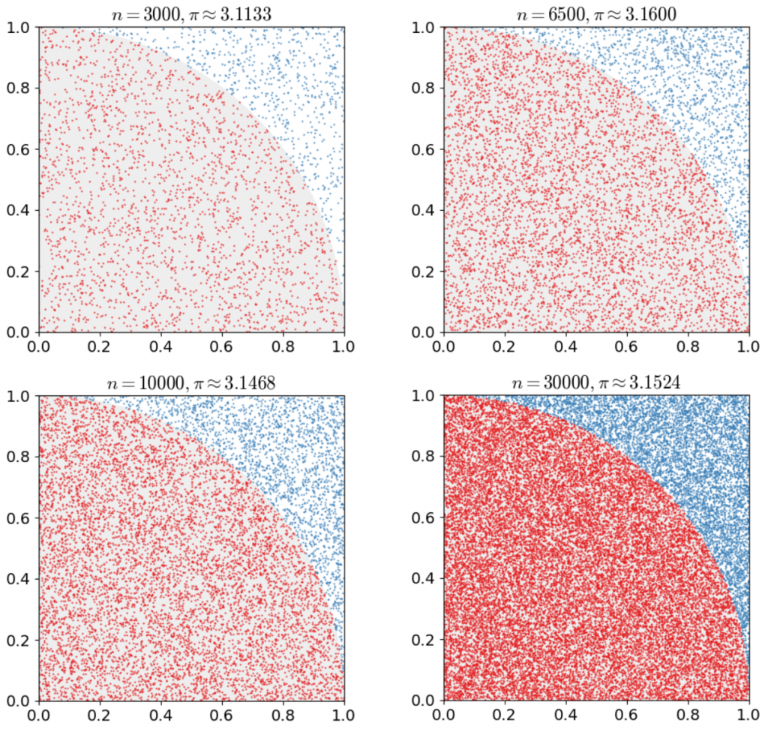

## **馬可夫鏈**

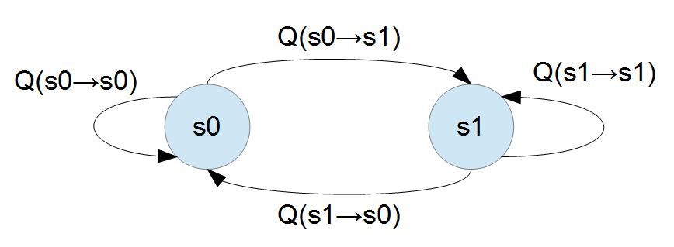

## **EM演算法**

**維特比演算法（英語：Viterbi algorithm）是一種**[**動態規劃**](https://zh.wikipedia.org/wiki/%E5%8A%A8%E6%80%81%E8%A7%84%E5%88%92)[**演算法**](https://zh.wikipedia.org/wiki/%E7%AE%97%E6%B3%95)**。它用於尋找最有可能** **產生觀測事件序列的維特比路徑——隱含狀態序列，特別是在馬可夫資訊源上下文和隱藏** **式馬可夫模型中。**

## **最大期望演算法**

1.初始化分布參數

2.重複直到收斂：

1.E步驟：根據參數的假設值，給出未知變量的期望估計，應用於缺失值。

2.M步驟：根據未知變量的估計值，給出當前的參數的極大似然估計。

## **K-近鄰演算法**

k是一個用戶定義的常數。一個沒有類別標籤的向量（查詢或測試點）將被歸類為 最接近該點的k個樣本點中最頻繁使用的一類。

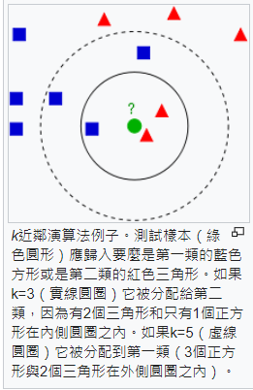

## **決策樹**

[機器學習](https://zh.wikipedia.org/wiki/%E6%9C%BA%E5%99%A8%E5%AD%A6%E4%B9%A0)中，決策樹是一個預測模型；他代表的是對象屬性與對象值之間的一種映射關 係。樹中每個節點表示某個對象，而每個分叉路徑則代表某個可能的屬性值，而每個葉 節點則對應從根節點到該葉節點所經歷的路徑所表示的對象的值。決策樹僅有單一輸 出，若欲有複數輸出，可以建立獨立的決策樹以處理不同輸出。 [數據挖掘](https://zh.wikipedia.org/wiki/%E6%95%B0%E6%8D%AE%E6%8C%96%E6%8E%98)中決策樹是一 種經常要用到的技術，可以用於分析數據，同樣也可以用來作預測。

從數據產生決策樹的機器學習技術叫做決策樹學習,通俗說就是決策樹。

一個決策樹包含三種類型的節點：

1.決策節點：通常用矩形框來表示

2.機會節點：通常用圓圈來表示

3.終結點：通常用三角形來表示

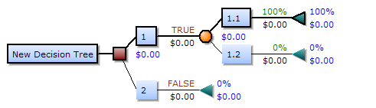

參考資料

<https://zh.wikipedia.org/wiki/%E8%92%99%E5%9C%B0%E5%8D%A1%E7%BE%85%E6%96%B9%E6%B3%95>

<https://zh.wikipedia.org/wiki/%E7%BB%B4%E7%89%B9%E6%AF%94%E7%AE%97%E6%B3%95>

<http://programmermedia.org/root/%E9%99%B3%E9%8D%BE%E8%AA%A0/%E8%AA%B2%E7%A8%8B/%E4%BA%BA%E5%B7%A5%E6%99%BA%E6%85%A7/_doc/%E6%A9%9F%E5%99%A8%E5%AD%B8%E7%BF%92/B2-%E9%A6%AC%E5%8F%AF%E5%A4%AB%E9%8F%88.md>

<https://zh.wikipedia.org/wiki/%E6%9C%80%E5%A4%A7%E6%9C%9F%E6%9C%9B%E7%AE%97%E6%B3%95>

<https://ithelp.ithome.com.tw/articles/10197110>

<https://zh.wikipedia.org/wiki/%E6%9C%BA%E5%99%A8%E5%AD%A6%E4%B9%A0>

<https://zh.wikipedia.org/wiki/%E5%86%B3%E7%AD%96%E6%A0%91>